小遛APP
需求确认书

Ver:1.0

客户方签字：

项目负责人签字：

目录
1 概述 5
1.1 编写目的 5
1.2 项目背景 5
1.3 文档团队 5
1.4 项目管理团队 6
1.5 项目假设与约束 6
2 项目前景与范围 6
2.1 项目前景 6
2.2 项目范围 7
3 需求概述 9
3.1 角色(用户)分析 9
3.2 产品特性 9
3.3 功能列表 10
3.4 权限列表 11
4 功能性需求 13
4.1 狗狗主人和遛狗师公有功能 13
4.1.1 用例：登录 13
4.1.2 用例：注册 14
4.1.3 用例：重置密码 14
4.1.4 用例：发布动态 14
4.1.5 用例：评论动态 14
4.1.6 用例：转发动态 14
4.1.7 用例：点赞动态 14
4.1.8 用例：回复评论 14
4.1.9 用例：查看消息 14
4.1.10 用例：查看订单 14

4.1.11 用例：认证身份 14
4.1.12 用例：更改个人信息 14
4.1.13 用例：更改头像 14
4.1.14 用例：修改手机号 14
4.1.15 用例：绑定微信 14
4.1.16 用例：绑定QQ 14
4.1.17 用例：绑定微博 14
4.1.18 用例：分享 14
4.1.19 用例：设置消息通知 14
4.1.20 用例：更新版本 14
4.2 狗狗主人特有功能 13
4.2.1 用例：发布订单 14
4.2.2 用例：查看费用计算规则 16
4.2.3 用例：查看遛狗师清单 17
4.2.4 用例：与遛狗师聊天 17
4.2.5 用例：支付订单 17
4.2.6 用例：编辑地址信息 17
4.2.7 用例：增加地址 14
4.2.8 用例：删除地址 14
4.2.9 用例：编辑狗狗信息 14
4.2.10 用例：增加狗狗 14
4.2.11 用例：删除狗狗 14
4.3 遛狗师特有功能 18
4.3.1 用例：与狗狗主人聊天 18
4.3.2 用例：发布狗狗动态 19
4.3.3 用例：选择订单 19
4.3.4 用例：获得工资 19
5 非功能性需求 26
5.1 指标参数 26
5.1.1 性能参数 26
5.1.2 并发用户数 26
5.1.3 数据容量 27
5.2 硬件服务器及网络需求 27
5.2.1 网络拓扑 27
5.2.2 软硬件环境 27
5.2.3 网络需求 27
5.3 扩展性 28
5.4 安全性 28
5.5 可维护性 28
5.6 可用性/可靠性 28
5.7 运营培训需求 28
6 附录 28
6.1 修改记录 28

概述

编写目的
本文档主要是对小狗管家APP业务需求进行收集、整理和分析，本文档中准确描述了小狗管家APP所要实现功能的详细描述和要求。为了达到便于理解的效果，文档中使用了相关必要的和规范的形式对需求进行描述。例如，业务流程图、用户操作页面等形式，但文档中不涉及功能如何实现。
文档供用户方和开发方的相关业务人员、设计人员、开发人员的使用。
本文档的作用是开发方与用户方沟通的基础，是把业务需求计算机化的关键步骤，是系统设计、开发和测试的依据，是系统验收的依据。本文档将作为制定测试计划、编写用户手册和系统设计的依据。

项目背景
随着都市生活节奏的加快，越来越多的人通过养宠物来纾解心中的压力，但是繁重的工作使他们缺少了与宠物相处的时间，导致宠物没有活动时间，陪宠物活动反而成了一种负担，尤其是大城市的白领们。于是他们就会想要找花钱雇一个专门的人在他们没时间陪伴的时候能够陪伴照顾他们的狗狗，让自己工作的时候能够做到心无旁骛。
为了解决这一问题，产生了名为“职业遛狗师”的职业，就是以遛狗为职业。美国的职业遛狗人是一份薪水高、没有着装要求、不受办公室政治烦恼、不用坐在公司小隔间里上班的“完美”工作。其他同类产品都还没有形成一个品牌，所以在竞争水平上，还没有那么紧张，市场空间和发展空间也很广阔。鉴于国内这一市场的近乎空白以及其巨大潜力，我们的项目应运而生。

文档团队
小遛团队所有成员讨论后整理所得。。

项目管理团队
管理团队：姚朵

项目假设与约束
[列出文档编写中已知的约束条件和假设]

项目前景与范围

项目前景
随着都市生活节奏的加快，很多像白领的人们忙于工作无精力和时间陪伴狗狗，但又放心不下狗狗，想找专门人陪伴狗狗。基于上述原因，我们特此提供一个这样的平台，可以节省狗狗主人找遛狗师的时间和精力，也可以方便职业遛狗师更好的挣取工资。并且给与他们安全、财产等各方面的必要的保障。
在小遛APP里，白领们可以预约计划特定时间和次数的遛狗计划，选择想要托付的遛狗师，职业遛狗师可以帮助那些工作期间没时间陪伴狗狗的白领们遛狗，陪狗狗游戏，一起吃饭和所有生活日常，做到让狗狗主人百分百的放心，能够心无旁骛的在公司工作。也可以给狗狗找到一个可靠的陪伴者，并且给遛狗师提供了挣钱的另一种捷径方式。
在现今这个节奏很快的时代，白领们忙于工作无暇照顾陪伴自己的狗狗，却又放心不下，狗狗们自己也无法更好的释放自己的天性，并且职业遛狗也不满足于一些其他的工作。所以小遛APP符合广大用户的需求，而如今飞速发展的互联网也为APP的推广提供了必要条件，由此可见，小遛APP一定会拥有非常广阔的前景。

项目范围
项目范围：

项目范围需求 | 开发一个平台，为狗狗主人工作去除后顾之忧，为狗狗找到一个可靠陪伴者，为遛狗师提供挣钱捷径。
功能 | 用户、遛狗师 | 注册账号 | 第三方微信或或QQ或微博授权，或使用手机号直接注册
功能 | 用户、遛狗师 | 登录 | 手机号或第三方实现登录
功能 | 用户、遛狗师 | 重置密码 | 根据输入手机号，获得验证码，输入新密码
功能 | 用户、遛狗师 | 修改个人信息 | 根据输入信息，修改个人信息
功能 | 用户、遛狗师 | 修改头像 | 根据输入信息，修改头像
功能 | 用户、遛狗师 | 发布动态 | 拍照或获取本地照片，输入信息，发布
功能 | 用户、遛狗师 | 评论动态 | 输入信息，评论
功能 | 用户、遛狗师 | 转发动态 | 点击以转发动态
功能 | 用户、遛狗师 | 点赞动态 | 给喜欢的动态点赞
功能 | 用户、遛狗师 | 回复评论 | 输入信息，回复评论
功能 | 用户、遛狗师 | 查看消息 | 点击以查看消息
功能 | 用户、遛狗师 | 查看订单 | 查看订单的状态，信息
功能 | 用户、遛狗师 | 身份认证 | 根据输入的证件类型和号码进行认证
功能 | 用户、遛狗师 | 修改手机号 | 输入手机号，获取验证码
功能 | 用户、遛狗师 | 绑定微信 | 跳转到微信，授权并一键绑定
功能 | 用户、遛狗师 | 绑定QQ | 跳转到QQ，授权并一键绑定
功能 | 用户、遛狗师 | 绑定微博 | 跳转到微博，授权并一键绑定
功能 | 用户、遛狗师 | 分享 | 分享到朋友圈或好友
功能 | 用户、遛狗师 | 设置消息通知 | 点击开关来设置消息通知方式
功能 | 用户、遛狗师 | 更新版本 | 更新升级
功能 | 用户 | 发布订单 | 根据选择的信息产生并发布订单
功能 | 用户 | 查看订单核实界面 | 点击查看订单核实界面
功能 | 用户 | 查看费用计算规则 | 点击查看费用计算规则
功能 | 用户 | 确认订单 | 点击确认订单
功能 | 用户 | 与遛狗师聊天 | 实时的发送和接收消息
功能 | 用户 | 支付订单 | 第三方支付订单
功能 | 用户 | 编辑地址信息 | 根据输入信息编辑地址信息
功能 | 用户 | 增加地址 | 根据输入信息增加地址
功能 | 用户 | 删除地址 | 点击删除地址
功能 | 用户 | 编辑狗狗信息 | 根据输入信息编辑狗狗信息
功能 | 用户 | 增加狗狗 | 根据输入信息增加狗狗
功能 | 用户 | 删除狗狗 | 点击删除狗狗
功能 | 遛狗师 | 接受任务 | 接受任务，产生订单
功能 | 遛狗师 | 收取报酬 | 订单完成后收取报酬
功能 | 遛狗师 | 发布狗狗动态 | 根据输入信息，发布狗狗动态
功能 | 遛狗师 | 与狗狗主人聊天 | 实时的发送和接收消息

需求概述

角色(用户)分析

本项目的用户分为狗狗主人和遛狗师这两类。
狗狗主人：可以在小遛app注册账号、登录，发布订单，重置密码、修改个人信息、修改手机号、发布动态、评论动态、转发动态、点赞动态、支付订单、查看订单、回复评论、增加地址、编辑地址信息、删除地址、编辑狗狗信息、增加狗狗、删除狗狗、查看消息、和遛狗师聊天、绑定微信、绑定QQ、绑定微博、设置消息通知和更新版本等。
遛狗师：可以在小遛app注册账号、登陆app、选择订单、重置密码、修改个人信息、修改手机号、发布动态、评论动态、转发动态、点赞动态、查看订单、回复评论、查看消息、和狗狗主人聊天、发布狗狗动态、获得酬报、绑定微信、绑定QQ、绑定微博、设置消息通知和更新版本等。

产品特性
为遛狗师提供了一个线上交易的平台，可以随时接收订单。
为狗狗主人提供了一个因为自己没有时间照看狗狗，来寻找遛狗人的一个线上平台。狗狗主人还可以根据自己的需要，晒晒狗狗照片，发布狗狗动态，还可以实时观看到遛狗师遛狗路线以及狗狗的状态，还可以进行实时聊天。

功能列表
[详细列出项目需要实现的功能，并标出优先级(高[1]、中[2]、低[3])。
登陆账号 高[1]
注册账号 高[1]
重置密码 高[1]
发布订单 高[1]
编辑地址 高[1]
编辑狗狗 高[1]
查看订单 高[1]
支付订单 中[2]
查看消息 中[2]

修改手机号 中[2]
绑定微信 中[2]
身份认证 中[2]
更改头像 低[3]
发布动态 低[3]
评论动态 低[3]
转发动态 低[3]
回复评论 低[3]
点赞动态 低[3]
绑定QQ 低[2]
绑定微博 低[2]
分享 低[3]
设置消息通知 低[3]
更新版本 低[3]
实时聊天 低[3]

权限列表
[以列表方式排列用户角色与功能列表，表明每个角色所具备的系统权限。如果系统中不涉及到此部分，请删除。]
用户角色 | 功能列表 | 系统权限
狗狗主人 | 登陆账号  注册账号  重置密码  发布动态  评论动态  转发动态  点赞动态  回复评论  编辑地址  编辑狗狗  更改头像  更改个人信息  实时聊天  发布订单  支付订单  分享 | 只有登录后才能发布动态，发布订单，评论动态，转发动态，更改头像，编辑地址，编辑狗狗等。
遛狗师 | 登陆账号  注册账号  发布动态  评论动态  转发动态  回复评论  执行订单  实时聊天 | 不能随意增加删除订单、狗狗  只有登录后才能发布动态，发布订单，评论动态，转发动态，更改头像，实时聊天等。

功能性需求

狗狗主人功能
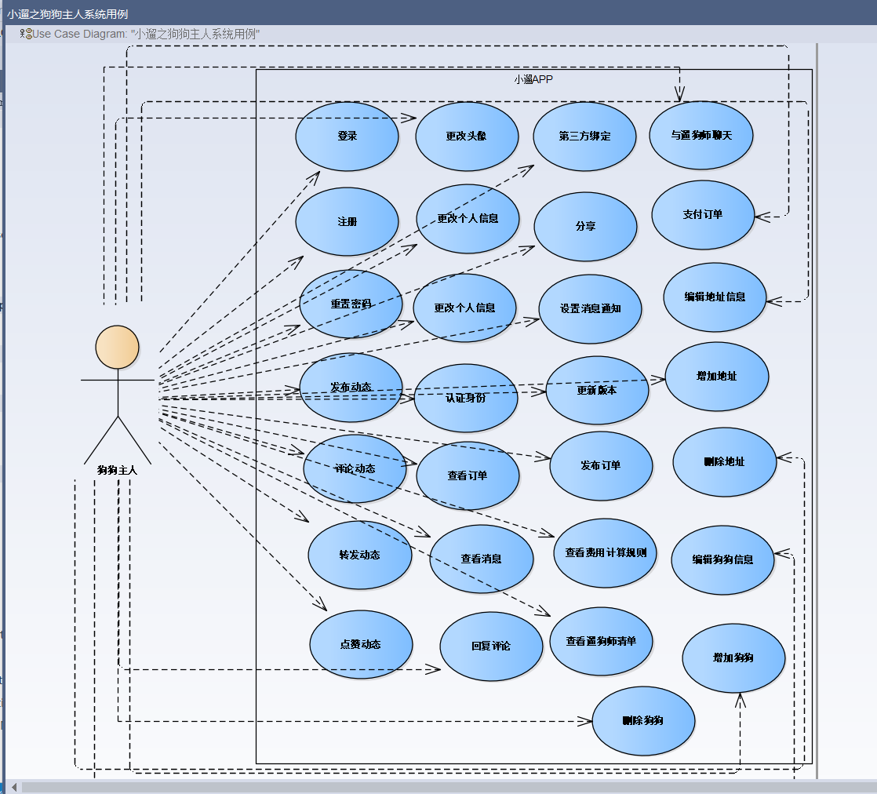

用例：登录
用例名称：登录
- 干系人利益：
一般用户（计划学习者）：确保能使用系统
- 基本路径：
- 网站会员请求登录系统；
- 系统提示输入用户名、密码；
- 会员输入用户名、密码并确认；
- 系统验证用户名、密码；
- 系统登录成功，跳转页面；
- 扩展路径：
4.1用户名、密码或验证码不正确，系统提示；
4.2可以使用已有的人人、百度、QQ、微博账号登陆。
- 业务规则：
- 数据项：
用户名、密码

用例：注册
用例名:注册
- 干系人利益：
一般用户（计划学习者）：确保能使用系统
- 基本路径：
- 请求注册会员账号
- 填写注册信息
- 系统验证注册信息
- 若注册成功，直接跳转页面
- 若注册失败，提示失败信息
- 扩展路径：
4.1 如果账号已经注册，系统提示
- 业务规则：
- 数据项：
用户名、密码、邮箱、头像、用户简介、QQ账号。

用例：重置密码
用例名：提出问题
- 干系人利益：
一般会员：方便会员查找相关职位
- 基本路径：
- 会员进入尚达学网站
- 输入职位信息，检索学习计划
- 选择某学习计划，查看学习计划的详细内容
- 选择加入计划，加入到该学习计划中
- 在学习过程中，提出问题。
- 扩展路径：
- 业务规则：
- 数据项：
职位信息、学习计划

用例：发布订单
用例名：提出问题
- 干系人利益：
一般会员：方便会员查找相关职位
- 基本路径：
- 会员进入尚达学网站
- 输入职位信息，检索学习计划
- 选择某学习计划，查看学习计划的详细内容
- 选择加入计划，加入到该学习计划中
- 在学习过程中，提出问题。
- 扩展路径：
- 业务规则：
- 数据项：
职位信息、学习计划

用例：编辑地址
用例名：搜索计划
- 干系人利益：
狗狗主人：为自己狗狗寻找遛狗师
- 基本路径：
- 会员进入小遛app，
- 选择遛狗类别
- 选择狗狗
- 选择日期
- 选择时间
- 确认订单
- 发布订单
- 支付订单
- 扩展路径：
- 业务规则：
- 数据项：
狗狗，地址

用例：增加地址
用例名：搜索职位
- 干系人利益：
一般会员：会员可分享自己的心情
- 基本路径：
- 会员进入app
- 系统根据输入的关键字，筛选匹配的职位
- 返回给用户匹配的职位
- 扩展路径：
- 业务规则：
- 数据项：
职位信息

用例：删除地址
用例名：搜索资源
- 干系人利益：
一般会员：方便会员查找相关资源
- 基本路径：
- 会员进入尚达学网站，请求搜索资源
- 系统根据输入的关键字，筛选匹配的资源
- 返回给用户匹配的资源
- 扩展路径：
- 业务规则：
- 数据项：
职位信息、学习资源

用例：编辑狗狗
用例名：查看计划
- 干系人利益：
一般会员：方便会员查找学习计划
- 基本路径：
- 会员进入尚达学网站
- 输入职位信息，检索学习计划
- 选择某学习计划，查看学习计划内容
- 扩展路径：
- 业务规则：
- 数据项：
学习计划

用例：增加狗狗
用例名：查看资源
- 干系人利益：
一般会员：方便会员查找学习计划
- 基本路径：
- 会员进入尚达学网站
- 输入职位信息，检索学习资源
- 选择某学习资源，查看学习资源内容
- 扩展路径：
- 业务规则：
- 数据项：
学习资源

用例：删除狗狗
用例名：查看资源
- 干系人利益：
一般会员：方便会员查找学习计划
- 基本路径：
- 会员进入尚达学网站
- 输入职位信息，检索职位信息
- 选择某职位信息，查看职位的详细描述
- 扩展路径：
- 业务规则：
- 数据项：
职位

用例：查看订单
用例名：加入计划
- 干系人利益：
一般会员：方便会员查找相关职位
- 基本路径：
- 会员进入尚达学网站
- 输入职位信息，检索学习计划
- 选择某学习计划，查看学习计划的详细内容
- 选择加入计划，加入到该计划中
- 扩展路径：
- 业务规则：
- 数据项：
职位信息、学习计划

用例：查看消息
用例名：评论计划
- 干系人利益：
一般会员：方便会员查找相关职位
- 基本路径：
- 会员进入尚达学网站
- 输入职位信息，检索学习计划
- 选择某学习计划，查看学习计划的详细内容
- 选择发表评论，参与计划的评论
- 扩展路径：
- 业务规则：
- 数据项：
职位信息、学习计划

用例：修改手机号
用例名：提出问题
- 干系人利益：
一般会员：方便会员查找相关职位
- 基本路径：
- 会员进入尚达学网站
- 输入职位信息，检索学习计划
- 选择某学习计划，查看学习计划的详细内容
- 选择加入计划，加入到该学习计划中
- 在学习过程中，提出问题。
- 扩展路径：
- 业务规则：
- 数据项：
职位信息、学习计划

用例：绑定微信
用例名：回答问题
- 干系人利益：
一般会员：方便会员查找相关职位
- 基本路径：
- 会员进入尚达学网站
- 输入职位信息，检索学习计划
- 选择某学习计划，查看学习计划的详细内容
- 查看问题，选择回答问题，可以进行问题的答复操作。
- 扩展路径：
- 业务规则：
- 数据项：
职位信息、学习计划

用例：身份认证
用例名：提出问题
- 干系人利益：
一般会员：方便会员查找相关职位
- 基本路径：
- 会员进入尚达学网站
- 输入职位信息，检索学习计划
- 选择某学习计划，查看学习计划的详细内容
- 选择加入计划，加入到该学习计划中
- 在学习过程中，提出问题。
- 扩展路径：
- 业务规则：
- 数据项：
职位信息、学习计划

用例：更改头像
用例名：提出问题
- 干系人利益：
一般会员：方便会员查找相关职位
- 基本路径：
- 会员进入尚达学网站
- 输入职位信息，检索学习计划
- 选择某学习计划，查看学习计划的详细内容
- 选择加入计划，加入到该学习计划中
- 在学习过程中，提出问题。
- 扩展路径：
- 业务规则：
- 数据项：
职位信息、学习计划

用例：发布动态
用例名：提出问题
- 干系人利益：
一般会员：方便会员查找相关职位
- 基本路径：
- 会员进入尚达学网站
- 输入职位信息，检索学习计划
- 选择某学习计划，查看学习计划的详细内容
- 选择加入计划，加入到该学习计划中
- 在学习过程中，提出问题。
- 扩展路径：
- 业务规则：
- 数据项：
职位信息、学习计划

用例：评论动态
用例名：提出问题
- 干系人利益：
一般会员：方便会员查找相关职位
- 基本路径：
- 会员进入尚达学网站
- 输入职位信息，检索学习计划
- 选择某学习计划，查看学习计划的详细内容
- 选择加入计划，加入到该学习计划中
- 在学习过程中，提出问题。
- 扩展路径：
- 业务规则：
- 数据项：
职位信息、学习计划

用例：转发动态
用例名：提出问题
- 干系人利益：
一般会员：方便会员查找相关职位
- 基本路径：
- 会员进入尚达学网站
- 输入职位信息，检索学习计划
- 选择某学习计划，查看学习计划的详细内容
- 选择加入计划，加入到该学习计划中
- 在学习过程中，提出问题。
- 扩展路径：
- 业务规则：
- 数据项：
职位信息、学习计划

用例：点赞动态
用例名：提出问题
- 干系人利益：
一般会员：方便会员查找相关职位
- 基本路径：
- 会员进入尚达学网站
- 输入职位信息，检索学习计划
- 选择某学习计划，查看学习计划的详细内容
- 选择加入计划，加入到该学习计划中
- 在学习过程中，提出问题。
- 扩展路径：
- 业务规则：
- 数据项：
职位信息、学习计划

用例：回复评论
用例名：提出问题
- 干系人利益：
一般会员：方便会员查找相关职位
- 基本路径：
- 会员进入尚达学网站
- 输入职位信息，检索学习计划
- 选择某学习计划，查看学习计划的详细内容
- 选择加入计划，加入到该学习计划中
- 在学习过程中，提出问题。
- 扩展路径：
- 业务规则：
- 数据项：
职位信息、学习计划

用例：绑定QQ
用例名：提出问题
- 干系人利益：
一般会员：方便会员查找相关职位
- 基本路径：
- 会员进入尚达学网站
- 输入职位信息，检索学习计划
- 选择某学习计划，查看学习计划的详细内容
- 选择加入计划，加入到该学习计划中
- 在学习过程中，提出问题。
- 扩展路径：
- 业务规则：
- 数据项：
职位信息、学习计划

用例：绑定微博
用例名：提出问题
- 干系人利益：
一般会员：方便会员查找相关职位
- 基本路径：
- 会员进入尚达学网站
- 输入职位信息，检索学习计划
- 选择某学习计划，查看学习计划的详细内容
- 选择加入计划，加入到该学习计划中
- 在学习过程中，提出问题。
- 扩展路径：
- 业务规则：
- 数据项：
职位信息、学习计划

用例：设置消息通知
用例名：提出问题
- 干系人利益：
一般会员：方便会员查找相关职位
- 基本路径：
- 会员进入尚达学网站
- 输入职位信息，检索学习计划
- 选择某学习计划，查看学习计划的详细内容
- 选择加入计划，加入到该学习计划中
- 在学习过程中，提出问题。
- 扩展路径：
- 业务规则：
- 数据项：
职位信息、学习计划

用例：实时聊天
用例名：提出问题
- 干系人利益：
一般会员：方便会员查找相关职位
- 基本路径：
- 会员进入尚达学网站
- 输入职位信息，检索学习计划
- 选择某学习计划，查看学习计划的详细内容
- 选择加入计划，加入到该学习计划中
- 在学习过程中，提出问题。
- 扩展路径：
- 业务规则：
- 数据项：
职位信息、学习计划

用例：更新版本
用例名：提出问题
- 干系人利益：
一般会员：方便会员查找相关职位
- 基本路径：
- 会员进入尚达学网站
- 输入职位信息，检索学习计划
- 选择某学习计划，查看学习计划的详细内容
- 选择加入计划，加入到该学习计划中
- 在学习过程中，提出问题。
- 扩展路径：
- 业务规则：
- 数据项：
职位信息、学习计划

用例：发布狗狗动态
用例名：提出问题
- 干系人利益：
一般会员：方便会员查找相关职位
- 基本路径：
- 会员进入尚达学网站
- 输入职位信息，检索学习计划
- 选择某学习计划，查看学习计划的详细内容
- 选择加入计划，加入到该学习计划中
- 在学习过程中，提出问题。
- 扩展路径：
- 业务规则：
- 数据项：
职位信息、学习计划

内容提供者功能
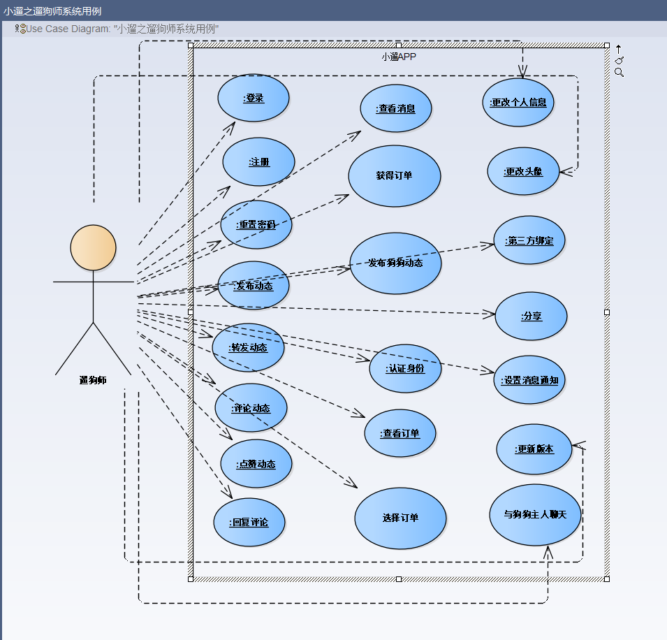

用例：创建职位
用例名：创建职位
- 干系人利益：
内容提供者：确保职位正确创建
- 基本路径：
- 内容提供者进入后台管理系统
- 点击职位管理，进入职位管理页面
- 创建职位
- 扩展路径：
- 业务规则
- 数据项：
职位名称、公司名称、职位简介、标签、职位图片

用例：编辑职位
用例名：编辑职位
- 干系人利益：
内容提供者：确保职位正确编辑
- 基本路径：
- 内容提供者进入后台管理系统
- 点击职位管理，进入职位管理页面
- 编辑职位
- 扩展路径：
- 业务规则
- 数据项：
职位名称、公司名称、职位简介、标签、职位图片

用例：删除职位
用例名：删除职位
- 干系人利益：
内容提供者：确保职位顺利删除
- 基本路径：
- 内容提供者进入后台管理系统
- 进入职位管理页面
- 删除职位
- 扩展路径：
- 业务规则：
- 数据项：
职位名称、公司名称、职位简介、标签、职位图片

用例：批量删除职位
用例名：批量删除职位
- 干系人利益：
内容提供者：确保职位顺利批量删除
- 基本路径：
- 内容提供者进入后台管理系统
- 进入职位管理页面
- 选中一些想要删除的职位
- 点击批量删除按钮
- 扩展路径：
- 业务规则：
- 数据项：

创建资源
用例名：创建资源
- 干系人利益：
内容提供者：确保资源顺利创建
- 基本路径：
- 内容提供者进入后台管理系统
- 进入职位管理页面
- 创建资源
- 扩展路径：
- 业务规则：
- 数据项：
资源名称、资源标签、资源简介、资源视频、资源PPT、实验手册、资源拓展

用例：编辑资源
用例名：编辑资源
- 干系人利益：
内容提供者：确保资源正确编辑
- 基本路径：
- 内容提供者进入后台管理系统
- 进入资源管理页面
- 编辑资源
- 扩展路径：
- 业务规则：
- 数据项：
资源名称、资源标签、资源简介、资源视频、资源PPT、实验手册、资源拓展

用例：编辑习题
用例名称： 编辑习题
- 干系人利益：
内容提供者：确保习题正确编辑
- 基本路径：
- 内容提供者进入后台管理系统
- 进入资源管理页面
- 点击“编辑习题”
- 扩展路径：
- 业务规则：
- 数据项：
题干、提供者、创建时间、管理

用例：创建习题
用例名称：创建习题
- 干系人利益：
内容提供者：确保习题正确创建
- 基本路径：
- 内容提供者进入后台管理系统
- 进入资源管理页面
- 点击“编辑习题”
- 创建习题
- 扩展路径：
- 业务规则：
- 数据项：
习题类型、习题题干、习题选项、习题答案、习题解析

用例：批量删除习题
用例名称：批量删除习题
- 干系人利益：
内容提供者：确保习题顺利批量删除
- 基本路径：
- 内容提供者进入后台管理系统
- 进入资源管理页面
- 点击编辑习题
- 选中一些要删除的习题
- 点击“批量删除”按钮
- 扩展路径：
- 业务规则：
- 数据项：

用例：创建计划
用例名称：创建计划
- 干系人利益：
内容提供者：确保计划正确创建
- 基本路径：
- 内容提供者进入后台管理系统
- 进入计划管理页面
- 创建计划
- 扩展路径：
- 业务规则：
- 数据项：
计划名称、计划简介、标签、计划图片

用例：撤销发布
用例名称：撤销已发布的计划
- 干系人利益：
内容提供者：确保计划顺利撤销
- 基本路径：
- 内容提供者进入后台管理系统
- 进入计划管理页面
- 选择需要撤销的计划，点击“撤销发布”
- 扩展路径：
- 业务规则：
只能撤销已经发布的计划
- 数据项：

用例：编辑计划
用例名称：编辑未发布的计划
- 干系人利益：
内容提供者：确保计划正确编辑
- 基本路径：
- 内容提供者进入后台管理系统
- 进入计划管理页面
- 选择需要编辑的计划，点击“编辑”
- 扩展路径：
- 业务规则：
针对未发布的计划，进行编辑
- 数据项：
计划名称、计划简介、标签、计划图片

用例：管理资源
用例名称：管理未发布计划下面的资源
- 干系人利益：
内容提供者：方便对计划下的资源进行管理
- 基本路径：
- 内容提供者进入后台管理系统
- 进入计划管理页面
- 选择未发布的计划，点击“管理资源”
- 扩展路径：
- 业务规则：
选择未发布的计划，点击“管理资源”
- 数据项：

用例：预览视频
用例名称：预览视频
- 干系人利益：
内容提供者：方便对计划下的资源进行管理
- 基本路径：
- 内容提供者进入后台管理系统
- 进入计划管理页面
- 点击“管理资源”
- 选择视频，进行预览
- 扩展路径：
- 业务规则：
- 数据项：

用例：预览PPT
用例名称：预览PPT
- 干系人利益：
内容提供者：方便对计划下的资源进行管理
- 基本路径：
- 内容提供者进入后台管理系统
- 进入计划管理页面
- 点击“管理资源”
- 选择PPT，进行预览
- 扩展路径：
- 业务规则：
- 数据项：

用例：删除资源
用例名称：删除资源
- 干系人利益：
内容提供者：方便对计划下的资源进行管理
- 基本路径：
- 内容提供者进入后台管理系统
- 进入计划管理页面
- 点击“管理资源”
- 选择资源，进行删除
- 扩展路径：
- 业务规则：
- 数据项：

用例：上移资源
用例名称：上移资源
- 干系人利益：
内容提供者：方便对计划下的资源进行管理
- 基本路径：
- 内容提供者进入后台管理系统
- 进入计划管理页面
- 点击“管理资源”
- 选择资源，进行上移
- 扩展路径：
- 业务规则：
- 数据项：

用例：下移资源
用例名称：下移资源
- 干系人利益：
内容提供者：方便对计划下的资源进行管理
- 基本路径：
- 内容提供者进入后台管理系统
- 进入计划管理页面
- 点击“管理资源”
- 选择资源，进行下移
- 扩展路径：
- 业务规则：
- 数据项：

用例：批量删除资源
用例名称：批量删除资源
- 干系人利益：
内容提供者：方便对计划下的资源进行管理
- 基本路径：
- 内容提供者进入后台管理系统
- 进入计划管理页面
- 点击“管理资源”
- 选中某些资源，进行批量删除
- 扩展路径：
- 业务规则：
- 数据项：

用例：添加资源
用例名称：添加资源
- 干系人利益：
内容提供者：方便对计划下的资源进行管理
- 基本路径：
- 内容提供者进入后台管理系统
- 进入计划管理页面
- 点击“管理资源”
- 点击“添加资源”
- 扩展路径：
- 业务规则：
- 数据项：
提供者、资源名称、标签

用例：发布
用例名称：发布计划
- 干系人利益：
内容提供者：方便计划的管理
- 基本路径：
- 内容提供者进入后台管理系统
- 进入计划管理页面
- 选择未发布的计划，进行发布
- 扩展路径：
- 业务规则：
- 数据项：

非功能性需求
[本章主要说明系统的非功能性需求，这些需求对系统的完整性、质量、可维护、可管理等方面往往具有关键性的影响。请项目团队重视并认真测算、收集。
所有指标务必符合SMART原则，即：明确、可衡量、可接受、实际(有理由，有依据)、时效。]

指标参数

性能参数
[给出明确的性能指标要求。
如：在网络情况完全稳定、可靠的情况下，应达到以下指标：
并发用户数支持
● 平均并发请求数：8-12个/秒
● 峰值并发请求数：18-20个/秒
响应速度
● 平均并发时的响应速度：200-300毫秒/请求
● 峰值并发时的响应速度：800-1000毫秒/请求]

并发用户数
[根据业务发展情况，测算出并发用户数量。如：预计每天100000笔业务，中国移动7000多万用户，按照1%，10%计算系统容量。计算公式：100000笔/12小时/60分/60秒约等于2.4笔/秒；
注：客户使用时间大多集中在白天，所以按照12小时计算；]

数据容量
[根据业务发展预测项目成果必须能够满足的最大数据容量。
按照中国移动7000多万用户1％、10％计算，按一份客户资料1K计算，分别为684M，6836M。
按每笔业务产生1k数据计算，每日交易产生数据量：交易量*每笔交易数据量=100000*1K=100M
按照中国移动用户10%投保，每天产生100000笔交易，交易数据保存半年计算：
数据库容量＝用户资料＋每日产生数量*182天
＝6836M+100M*182
＝25036M（约为25G）]

硬件服务器及网络需求

网络拓扑
[重点画出项目成果将要运行的现有网络环境。
注意：这里是对现有网络环境的分析，是系统的限制因素。]

软硬件环境
[说明项目成果所需要的软硬件环境要求、限制等。]

网络需求
[写明对网络的要求，如速度、域名等的要求。]

扩展性
[以业务需求为基础，描述关于可扩展性方面的需求。]

安全性
[ 以业务需求为基础，描述运营方面的安全需求和产品必须满足的标准。]

可维护性
[这一章节详细描述解决方案在可维护性方面的需求。包括支持所需的技能等。
可以从日志记录、错误处理、诊断工具和故障恢复方面思考。]

可用性/可靠性
[这一部分详细记录解决方案在可用性和可靠性方面的期望，并以业务需求的可用性和可靠性作为基础。
可用性是度量系统在多大程度上与能够处理服务请求的设计目标相符的指标。
可靠性是系统提供精确结果的能力。]

运营培训需求
[运营所需技能和培训。]

附录

修改记录
版本 | 修改人 | 修改时间 | 修改内容 | 核准

